17 Мая Всемирный день борьбы с артериальной гипертонией!
Сердечно-сосудистые заболевания являются причиной примерно 17 млн. случаев смерти в год, это почти треть от общего числа смертей. Из них осложнения гипертонии вызывают 9,4 млн. случаев смерти в мире ежегодно. На долю гипертонии приходится по меньшей мере 45% смертных случаев, вызванных болезнями сердца, и 51% случаев смерти, вызванных инсультом.
Если гипертония выявляется своевременно, есть возможность свести к минимуму риск сердечных приступов, инсульта, сердечной и почечной недостаточности.
Вероятность развития высокого кровяного давления и его неблагоприятных последствий может быть сведена к минимуму при применении следующих мер:
- ведение здорового образа жизни с акцентом на правильное питание;
- уменьшение потребления соли до уровня менее 5 г в день;
- потребление пяти порций фруктов и овощей в день;
- уменьшение потребления насыщенных жиров и общего количества жиров;
- отказ от злоупотребления алкоголем;
- отказ от курения;
- регулярная физическая активность. Физическим нагрузкам следует уделять не менее 30 минут в день пять раз в неделю;
- поддержание нормальной массы тела;
- контроль стресса.
Артериальная гипертония (АГ) – это самое распространенное хроническое заболевание сердечно-сосудистой системы среди взрослого населения. АГ страдают более 40 миллионов взрослых россиян.
«Молчаливый убийца» — так врачи называют гипертонию за то, что она может годами протекать бессимптомно, и больной, имея стойкое повышение артериального давления (АД), даже не подозревает об этом. Существует известное «правило половинок»:
- из всех лиц с АГ только половина знает о своем заболевании;
- из тех, кто знает, только половина лечится;
- а из тех, кто лечится, только половина лечится эффективно, то есть, добивается нормализации АД.

Что такое артериальное давление и какой уровень артериального давления принято считать нормальным?
Артериальное (кровяное) давление — это сила, с которой поток крови давит на сосуды.
Артериальное давление способствует продвижению крови по сосудам. Различают два показателя артериального давления:
- систолическое артериальное давление (САД), называемое ещё «верхним» — отражает давление в артериях, которое создается при сокращении сердца и выбросе крови в артериальную часть сосудистой системы;
- диастолическое артериальное давление (ДАД), называемое ещё «нижним» — отражает давление в артериях в момент расслабления сердца, во время которого происходит его наполнение перед следующим сокращением.
И систолическое артериальное давление и диастолическое артериальное давление измеряются в миллиметрах ртутного столба (мм рт.ст.)
ЗАПОМНИТЕ! Цифры нормального артериального давления составляют менее 140/90 мм рт. ст. (оптимальным является АД 120/80 мм рт. ст.)
Артериальное давление подвержено колебаниям даже у здорового человека!
В течение дня, в разные дни, в зависимости от времени года, погоды — давление постоянно колеблется. И это нормальное явление. Такие перемены отвечают потребностям организма. Поэтому, например, когда вы сидите, давление одно, когда встаете – другое, когда просыпаетесь – третье, когда работаете – четвертое.
У здорового человека суточные колебания АД незначительны!
У больных артериальной гипертонией наблюдаются резкие перепады давления!
На давление влияет также стресс. Часто, когда давление вам измеряет врач, и вы волнуетесь, оно оказывается выше, чем когда вы измеряете его дома. Это называется «РЕАКЦИЕЙ НА БЕЛЫЙ ХАЛАТ». Из-за этих колебаний врач не может назначить лечение, измерив давление только один раз. Нужно сделать несколько измерений, обычно несколько раз в течение осмотра, и затем – несколько раз в последующие дни и недели.
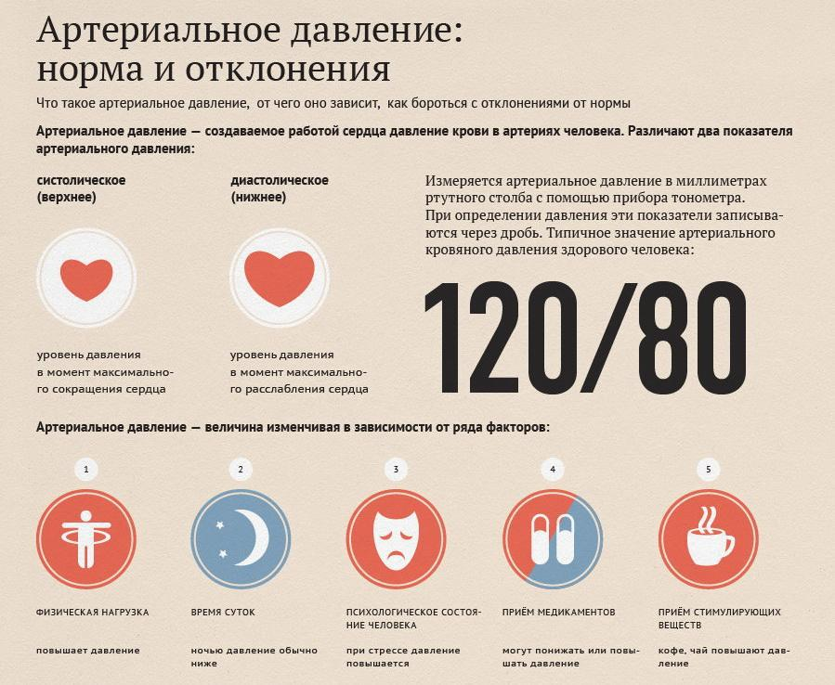

Как правильно измерять артериальное давление?
Для измерения артериального давления используют специальный прибор – тонометр.
В целях домашнего самоконтроля АД рекомендуется применять электронный автоматический тонометр с манжетой на плечо. Измерение давления с помощью механического тонометра может исказить реальные цифры АД, когда вы самостоятельно нагнетаете воздух в манжету с помощью груши. Поэтому оставьте механику медицинским работникам и используйте для контроля давления тонометр – автомат.
Правила измерения АД:
1. Условия
АД нужно измерять в удобной обстановке при комнатной температуре, не менее чем после 5-минутного отдыха. На холоде может произойти спазм и повышение АД. Обратите внимание на то, что после еды, выпитой чашки кофе или выкуренной сигареты измерять АД можно только через 30 минут.
2. Положение пациента
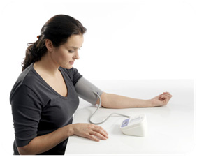
- Измерение проводится в положении сидя, не скрещивая ноги.
- Рука полностью лежит на столе. Не допускается положение руки «на весу».
- Спина упирается на спинку стула.
- Высота стола должна быть такой, чтобы манжета находилась на уровне сердца.
- В момент измерения нельзя разговаривать, делать резкие движения.
- Дыхание спокойное и равномерное.
3. Требования к приборам и манжетам
- Манжета должна соответствовать окружности плеча.
- Нижний край манжеты располагается на 2,0 см. выше локтевого сгиба.
- Плотность наложения манжеты: между манжетой и поверхностью плеча пациента должен проходить палец.
- Манжета должна правильно располагаться на плече – на уровне сердца.
- Тонометры должны быть зарегистрированы Минздравом и сертифицированы Госстандартом, Метрологическим контролем («клеймо метролога»).
4. Техника измерения
- Измерение проводится в покое после 5-10-минутного отдыха.
- Вначале АД измеряют на обеих руках, если разница между руками менее 10 мм рт.ст., то в дальнейшем измерение проводится на нерабочей руке (обычно — левой). Если разница между руками более 10 мм, то все последующие измерения проводят на той руке, где цифры АД выше.
5. Кратность измерений
- Рекомендуется производить 2-3 измерения АД с интервалом в 2-3 минуты. Среднее значение двух и более последовательных измерений гораздо точнее отражает уровень АД, чем однократное измерение.
6. Регулярность измерений
- Измерять АД рекомендуется при артериальной гипертонии 2 раза в день:
  - утром после пробуждения и утреннего туалета;
  - вечером в 21.00-22.00;
  - кроме того, в случаях плохого самочувствия при подозрении на подъем АД.
- Результаты измерений целесообразно записывать в дневник для того, чтобы потом посоветоваться с врачом относительно лечения.
Образец ведения дневника ежедневного измерения артериального давления:
Дата | Время | Артериальное давление | Примечание (жалобы, причины повышения давления, примененные лекарственные средства и др.)
 | Утро
 | Вечер
 | Утро
 | Вечер

Что такое артериальная гипертония?
Артериальная гипертония — это периодическое или стойкое повышение артериального давления, отмеченного трехкратно в различное время на фоне спокойной обстановки у лиц, не принимающих лекарственных средств, снижающих артериальное давление.
Гипертонию диагностируют при систолическом АД ≥140 мм рт.ст. и диастолическом АД ≥90 мм рт.ст.
Артериальная гипертония — заболевание, опасное для жизни больного осложнениями, как вследствие самого повышения артериального давления, так и развития атеросклероза сосудов, снабжающих кровью жизненно важные органы (сердце, мозг, почки и др.).
Течение заболевания может быть различным. Сначала наблюдаются небольшие эпизодические подъемы артериального давления. Если не проводить лечение, то артериальное давление повышается все выше и становится стойко повышенным.
При многолетнем течении артериальной гипертонии организм постепенно адаптируется к высоким цифрам АД, и самочувствие больного человека может оставаться сравнительно неплохим.
В этом коварство заболевания! Повышенное артериальное давление оказывает повреждающее воздействие на сосуды и питаемые ими органы: мозг, сердце, почки. Длительно текущая артериальная гипертония может привести к сосудистым катастрофам: инсульту, ишемической болезни сердца (стенокардии), инфаркту миокарда, сердечной и почечной недостаточности. 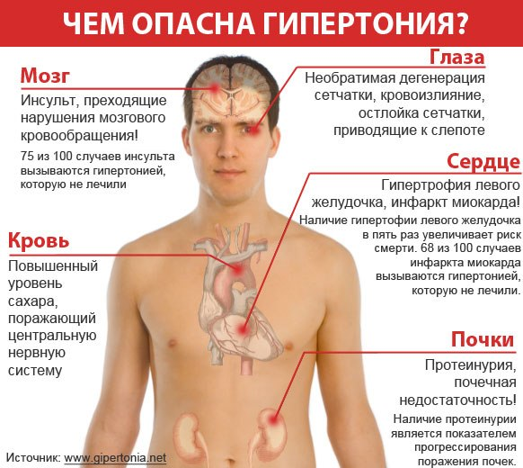
ЗАПОМНИТЕ! Нелеченная гипертония укорачивает Вашу жизнь. Самые частые осложнения гипертонии – поражение сердца,

Что такое гипертонический криз?
Гипертонический криз — резкий, внезапный подъем артериального давления до индивидуально высоких значений, сопровождающийся резким ухудшением самочувствия и часто приводящий к осложнениям.
Наиболее распространенные факторы, провоцирующие гипертонический криз:
- перемена погоды, магнитные бури;
- значительный стресс;
- употребление алкоголя накануне;
- значительное количество соли в пище;
- прекращение приема лекарств, понижающих давление.
Гипертонические кризы условно делят на два типа.
Кризы I типа характеризуются относительно невысоким повышением АД и обычно носят яркую вегетативно-сосудистую окраску. Они проявляются:
- резкой головной болью;
- покраснением кожных покровов, в первую очередь лица;
- сердцебиением;
- дрожью;
- ознобом;
- обильным мочеиспусканием.
Кризы II типа протекают на фоне очень высоких цифр АД с различными проявлениями со стороны мозга, сердца. Отмечаются:
- сильные головные боли;
- тошнота;
- рвота;
- зрительные расстройства;
- судороги;
- сонливость;
- резкая одышка;
- приступы стенокардии.
При кризах этого типа возможно развитие мозгового инсульта, инфаркта миокарда. На высоте гипертонического криза могут произойти разрывы мелких и крупных кровеносных сосудов.

Немедикаментозное лечение артериальной гипертонии
Методы немедикаментозной коррекции АГ достаточно эффективны в начальной стадии болезни и используются в качестве дополнения к медикаментозной терапии при высоких цифрах АД.
Немедикаментозные методы лечения гипертонии основаны на изменении образа жизни больных. Они включают:
- ограничение потребления соли (до ≤ 2,5 г/сут, включая приготовление пищи);
- снижение избыточной массы тела (оптимально ниже 25,0 кг/м²);
- повышение физической активности;
- прекращение курения;
- умеренность в употреблении алкогольных напитков;
- диета DASH (система питания, способствующая снижению АГ);
- достаточный ночной сон (продолжительность сна не менее 7-8 часов в сутки);
- повышение устойчивости к стрессовым воздействиям (выработка навыков рационального отношения и регулирования психоэмоциональных перегрузок, обучение методам преодоления и предотвращения стрессовых состояний).
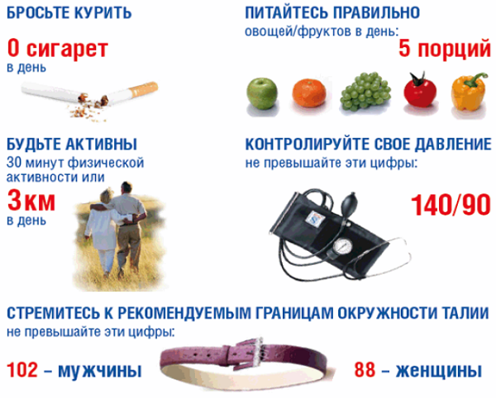
Приведенная таблица показывает, как изменение конкретного фактора снижает уровень АД.
Изменение | Рекомендации | Примерное снижение АД сист.
Снижение массы тела | Поддерживать нормальный вес. Индекс массы тела 18,5 — 24,9 кг/м² | 5-20 мм рт. ст. на 10 кг
Питание в соответствии со схемой DASH | Питание должно быть богато фруктами, овощами и маложирными молочными продуктами с уменьшенным содержанием, как насыщенного, так и общего жира | 8-14 мм рт. ст.
Уменьшение потребления натрия с пищей | Потреблять не более 1500 мг натрия в сутки (2,5 г/сут соли — 1/2 чайной ложки) | 2-8 мм рт. ст.
Расширение физической активности | Регулярная аэробная физическая активность (например, быстрая ходьба, по крайней мере, 30 мин в день большую часть недели) | 4-9 мм рт. ст.
Ограничение потребления алкоголя | Ограничить потребление алкоголя. Для мужчин не более 20 г этанола в сутки (т.е. около 500 мл пива, 250 мл сухого вина, 50 г коньяка или водки), для женщин не более 10 г этанола в сутки | 2-4 мм рт. ст.
Прекращение курения | Необходимо для снижения общего сердечно — сосудистого риска

